CAMERA FILM præsenterer

STEFAN ZWEIG:
FARVEL TIL EUROPA
Af MARIA SCHRADER

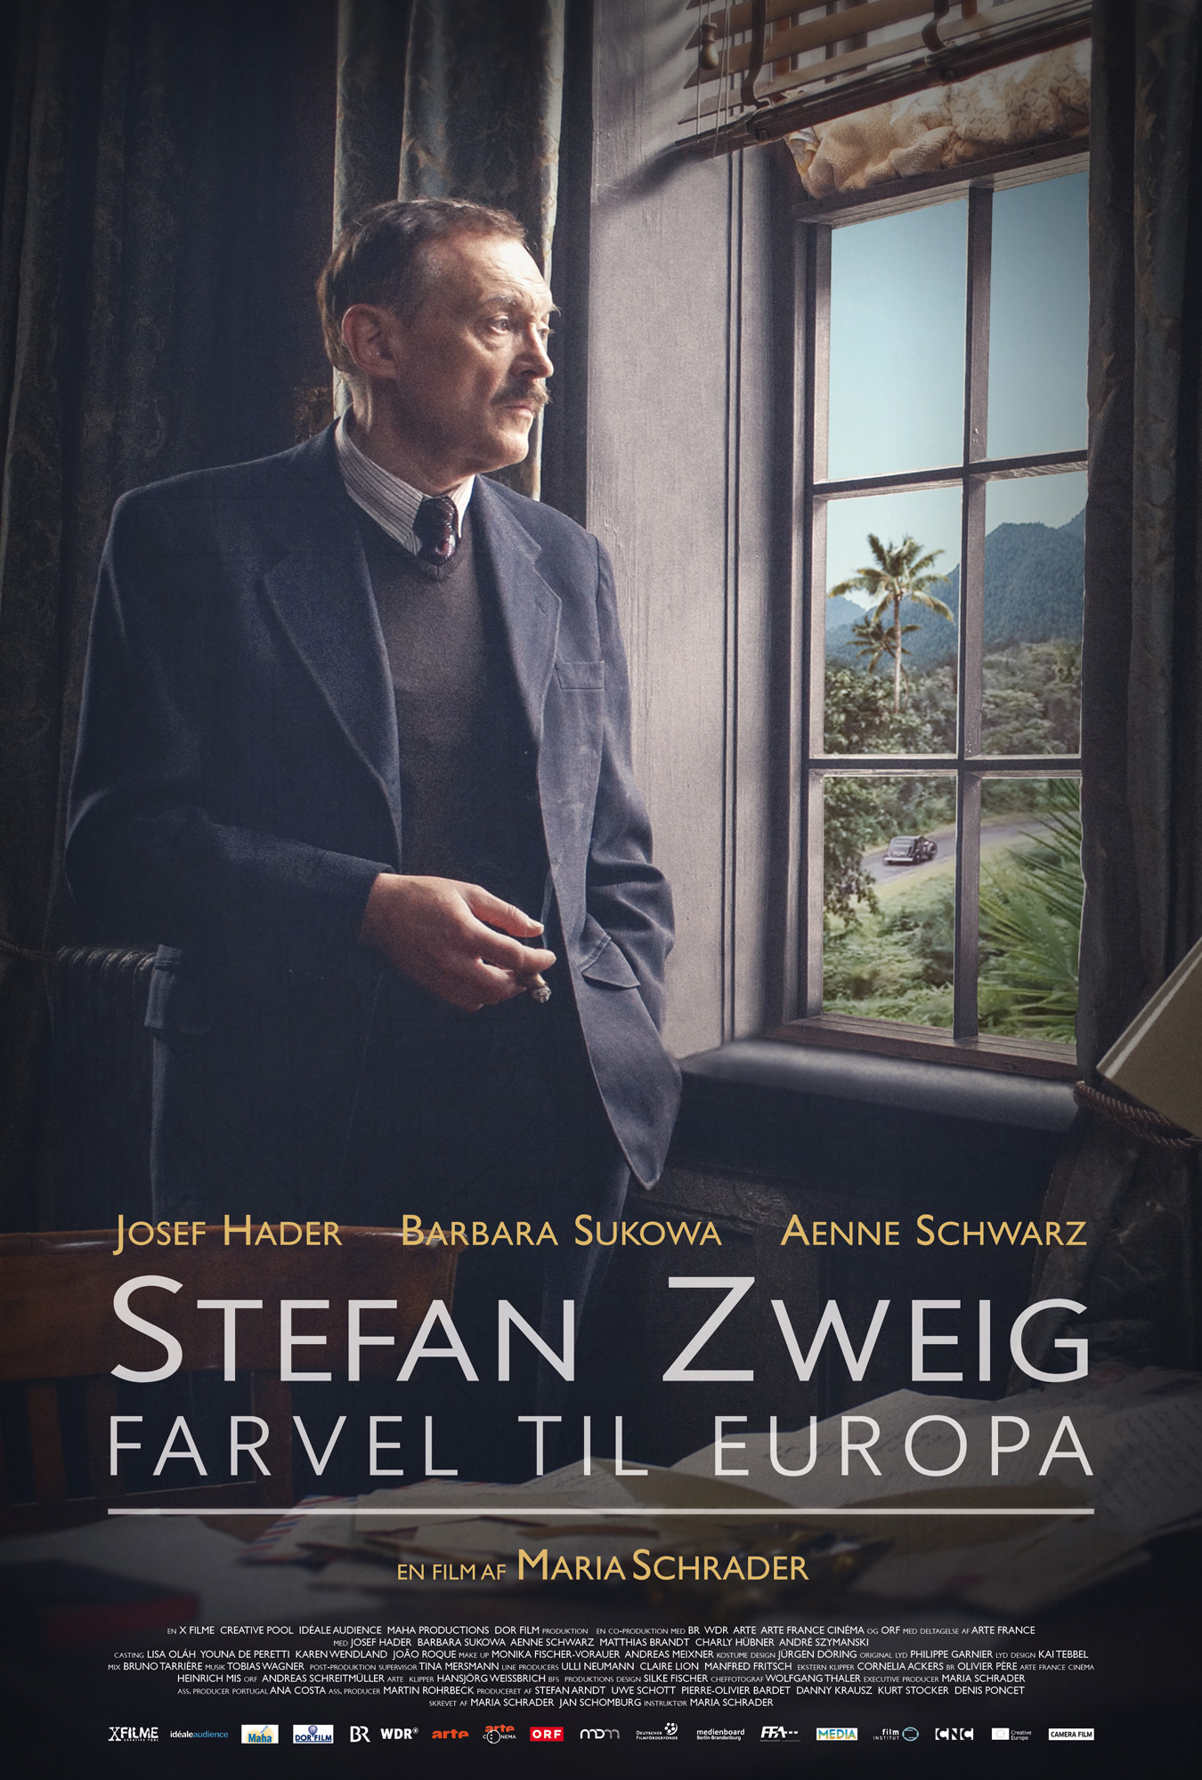

Danmarkspremiere den 7. september

Kort synopsis

I fem episodiske nedslag fortæller Maria Schraders forbilledlige ’Stefan Zweig: Farvel til Europa’ historien om sin verdensberømte østrigske titelpersons sidste år. Vi møder Zweig (Josef Hader), der har levet i eksil i London siden 1934, i 1936 i Rio de Janeiro, hvor den brasilianske udenrigsminister introducerer den fornemme gæst til et betaget publikum. Den populære Zweig, der er i Sydamerika for at deltage i PEN-konferencen i Buenos Aires måneden efter, betages af Brasiliens evne til at få folk af vidt forskellig race til at leve i fred og fordragelighed sammen. Nærmere kommer han ikke en kritik af den midteuropæiske naziregime, der har tvunget ham på flugt; hans moralske kompas forbyder ham at tale mod sit hjemland. Schraders film er et lydefrit portræt af en af det forrige århundredes mest prominente tænkere, men også en filmisk meditation over en politisk virkelighed, der trækker tråde frem til vor tid.

Lang synopsis

Tre tids- og stedfæstede hovedkapitler samt en prolog og en epilog bruger den tyske instruktør Maria Schrader på at fortælle historien om den verdensberømte østrigske forfatter Stefan Zweig (1881-1942) og hans sidste leveår, som han, tvunget af de tyske naziregimes hetz mod jøder, var nødt til at tilbringe i eksil. Zweig forlod allerede sit hjemland i 1934 og vendte aldrig tilbage.

’Stefan Zweig: Farvel til Europa’ er et filmisk testamente over et menneske af særlig moralsk støbning og en rørende påmindelse om, hvor vigtigt det er at bevare sin menneskelighed i selv en verden, der ikke synes at rumme nogen.

Filmens prolog begynder i Rio de Janeiro i august, 1936. Stefan Zweig (Josef Hader) er æresgæst til en fornem middag i den legendariske Jockey Club arrangeret af den brasilianske udenrigsminister Macedo Soares (Virgilio Castelo), og gæsternes beundring for den ydmyge forfatter vil ingen ende tage. I sin tak til de fremmødte filosoferer Zweig over det brasilianske folks tilsyneladende ukomplicerede evne til at få alle landets mange forskellige racer til at leve sammen uden konflikter, og han spørger retorisk, hvornår man mon kan forvente samme grad af fredelig sameksistens i resten af verden? Brasilien er et fremtidens land, konkluderer han. Tættere kommer han ikke på en direkte fordømmelse af Hitlers Tyskland, og det er en principsag for Zweig, der på trods af at være forfulgt nægter at bruge sin – trods alt – privilegerede position til at udtale sig om sit hjemland, når han ikke selv for alvor har noget på spil.

Dette synspunkt udfordres gevaldigt, da han måneden efter er med på PENs internationale forfatterkongres i Buenos Aires. Her er store tænkere og prominente forfattere fra hele verden samlet for at hylde litteraturens åndelige potentiale. Da Zweig i mødet med en håndfuld nysgerrige journalister atter nægter at bruge sin taletid på at forkaste Hitler, bliver han igen og igen konfronteret med sit synspunkt. Men Zweig bøjer sig ikke. Han vil ikke, som han formulerer det, erstatte ”ord med slagord”.

Det er der til gengæld andre på kongressen, der vil. En anden forfatter, Emil Ludwig (Charly Hübner), går på talerstolen og visker grænsen mellem litteratur og politik ud. Han siger det, de fleste andre tænker, og da Zweigs navn bliver remset op sammen med, blandt andre Thomas Manns og Walter Benjamins, rejser han sig synligt rørt.

Schraders instruktion er præget af samme distance som Zweig selv repræsenterede. Heller ikke hun forfalder til bombastiske analogier eller voldsomme metaforer. Derimod bevarer hun filmen igennem et køligt overblik og udnytter elegant de rum, der optræder off screen og lader dem med betydning. Eksempelvis i filmens tredje nedslag i januar 1941, hvor Zweig og hans unge hustru Lotte (Aenne Schwarz) er rejst til brasilianske Bahia for at lave research til hans store bog om Brasilien. Lotte, der er hans anden hustru, betages som sin mand af det frodige land og de venlige mennesker, og selvom sveden hagler af de to nordboere lader de sig begejstret føre rundt i sukkerrørsmarkerne. Efter turen i marken eskorterer en chauffør dem videre til en reception hos en lokal borgmester, og på vejen i bilen reflekteres en brændende sukkerrørsmark i bilruden. Vi ser det kun på afstand, og dette umiddelbart eksotiske syn bliver et metaforisk billede på det forladte Europa, der bogstavelig talt står i flammer.

Selve receptionen bliver en kluntet affære, ikke mindst fordi borgmesteren Bernando dos Santos (João Didelet) skammer sig over de provinsielle omgivelser. Zweig forsikrer, at alt er meget tilfredsstillende, og det pudsige optrin kulminerer i ren absurditet og ægte følelser, da et lokalt hornorkester opfører Strauss’ ’An der schönen blauen Donau’. En hilsen fra et hjemland, der ikke længere eksisterer for ham.

Fra Bahia går turen videre til et vinterkoldt New York, hvor Zweig har indlogeret sig hos sin ekskone Friderike (Barbara Sukowa), der har lånt sin venindes lejlighed i Greenwich Village. Byen er dækket af sne, og de tunge gardiner og varme farver indendørs står i skærende kontrast til heden i Brasilien. Også Friderike står i kontrast til den unge Lotte. Zweig var gift med Friderike i tyve år og var med til at opfostre hendes to nu voksne døtre, der også er i New York med deres respektive ægtemænd. Modsat den hengivne Lotte stiller Friderike åbenlyst krav til Zweig, der føler at han kommer til kort over for alle de europæere, der gerne vil have hans hjælp til at forlade deres hjemlande. Det er Friderike, der minder ham om, at ikke alle er så heldige som han, og hendes egen historie vidner om en langt mere farefuld flugt end hans.

Samme eftermiddag ankommer også Lotte til lejligheden sammen med Zweigs amerikanske forlægger Ben Huebsch (Stephen Singer), der tilbyder, at Zweig og Lotte kan flytte til det nærliggende New Haven, hvor Zweig vil kunne skrive sin bog færdig. Zweig takker nej, men aftaler at bogen ’Brasilien: Et fremtidens land’ skal udkomme på fem sprog samtidig. Derudover vil Zweig med hjælp fra Friderike færdiggøre sin selvbiografi ’Verden af i går’.

Lotte og Zweig rejser tilbage til Brasilien, hvor de bosætter sig i Petrópolis. Bogen om Brasilien er udkommet, men den er overraskende nok ikke blevet modtaget helt så godt i Brasilien, hvor Zweig anklages af både nationalister og de venstreorienterede for at gå modstanderens ærinde. På sin 60-års fødselsdag møder Zweig tilfældigt sin gamle ven Ernst Feder (Matthias Brandt), der er tidligere chefredaktør på Berliner Tageblatt. Han og hans hustru er også flygtet til Brasilien, og Zweig forsikrer ham om, at de vil blive glade for landet. Men som de står på altanen i Feders nye lejlighed og skuer ud over de frodige landskab, er det svært selv for Zweig at skjule sorgen over situationen i Europa.

Hans triste tilstand bliver dog kortvarigt jaget på flugt af den nuttede terrier Plucky, som Lotte og hans brasilianske forlægger har foræret ham i fødselsdagsgave. Zweig legende med hunden er det sidste, Schrader viser os af hovedpersonen i live.

For i filmens epilog, der udspiller sig i Petrópolis i februar 1942, har Zweig og Lotte begået selvmord. De har taget gift og bliver fundet døde på sengen af den ulykkelige husholderske. Tro mod sine filmiske principper, ser vi heller ikke direkte ligene, men opfatter dem kun via spejlet i skabslågen, der efter et par minutter åbnes. I sit afskedsbrev takker Zweig Brasilien for landets imødekommende natur, men han selv er udmattet over de mange års vandren i eksil. Hjemløsheden tvinger ham i graven.

Josef Hader er fuldkommen overbevisende som Zweig, og Schraders instruktion vidner om meget fin fornemmelse for mennesket bag. Wolfgang Thaler, der blandt andet har filmet Ulrich Seidls ’Paradis’-trilogi, står for billedsiden, der på én gang er diskret og smægtende. Silke Fischers overlegne production design (’Min far Toni Erdmann’ (2016) cementerer følelsen af ægthed.

Credits

Stefan Zweig Josef Hader
Lotte Zweig Aenne Schwarz
Friderike Zweig Barbara Sukowa
Ernst Feder Matthias Brandt
Emil Ludwig Charly Hüubner

Bernando dos Santos João Didelet
Ben Huebsch Stephen Singer

Klip Hansjörg Weissbrich
Kamera Wolfgang Thaler
Lyd Kai Tebbel
Originalmusik Cornelius Renz og Tobias Wagner
Manuskript Maria Schrader og Jan Schomborg
Instruktion Maria Schrader
Producer Stefan Arndt, Danny Krausz, Denis Ponchet og Uwe Schott

Originaltitel Vor der Morgenrote – Stefan Zweig in Amerika
Længde 116 minutter
Lande/år Østrig, Tyskland og Frankrig/2016

www.camerafilm.dk

